https://youtu.be/i5x_vdtYTZQ PLANEJAMENTO DE AULA REMOTA DE MATEMÁTICA – UNIDADE 1 - AULA 3
Escola/SME | Programa de Aulas Remotas VEM APRENDER |  | Ano: 5º | Data: 03 e 10/03/2021
Professor (a): | ANNALY SCHEWTSCHIK | Coordenação de Área: | Agnes e Annaly

Habilidade | Concluir, por meio de investigações, que a relação de igualdade existente entre dois membros permanece ao adicionar, subtrair, multiplicar ou dividir cada um desses membros por um mesmo número, para construir a noção de equivalência
Objetivo(s) de aprendizagem | Investigar relações de igualdade em que são adicionados, subtraídos, multiplicados ou divididos os dois membros por um mesmo número.
Atividade avaliativa | Personalizada pela professora da turma. Relacionar sentenças numéricas que expressem uma igualdade. (Sugestão)

Objetos de conhecimento | Relação de igualdade (ÁLGEBRA) | Tempo aula TV: 30’

Desenvolvimento da aula – Estratégias de Ensino |  |  | Organização
Ações do professor |  | Possíveis ações esperadas dos alunos | Do Tempo | Dos Recursos
INTRODUÇÃO – o que já se sabe sobre o assunto/tema?  Observar uma balança de pratos e verificar que elas estão em equilíbrio. Lembrar que estar em equilíbrio significa que os dois pratos se mantêm exatamente alinhados um ao outro, ou ainda, que possuem a mesma quantidade em cada um deles.  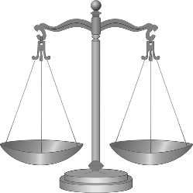  Colocar em um dos pratos da balança uma quantidade de cubinhos. Perguntar: o que devo fazer para que a balança se equilibre novamente?  Então para mantermos o equilíbrio é preciso que dos dois lados da balança tenhamos a mesma quantidade. |  | Observar uma balança em equilíbrio para concluir que isso só é possível porque os dois lados estão alinhados.  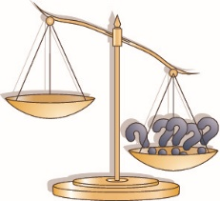  Perceber que quando temos a mesma quantidade em ambos os lados de uma balança ela estará em equilíbrio, e que quando não temos a mesma quantidade ela ficará desequilibrada.  Balança em desiquilíbrio | 3 min | Slides  Balança de pratos e cubos de diferentes cores
DESENVOLVIMENTO DA AULA – o que e como se deve aprender o assunto/tema?  1- Relacionando equilíbrio com igualdade  Quando observamos a balança em equilíbrio verificamos que nos dois lados tínhamos a mesma quantidade, não é mesmo? Pois bem, se isso é verdade, então podemos representar esse equilíbrio por meio de uma igualdade matemática. Vamos ver?  Mostrar o desenho de uma balança que servirá de base para nossa atividade  Na balança colocar algumas sentenças numéricas de modo que, em cada prato, elas expressem o mesmo resultado.  Questão disparadora: Dentre essas fichas, com sentenças numéricas, quais podemos colocar nos pratos desta balança para que ela se mantenha em equilíbrio?  7 + 1  8 + 2  3 + 9  4 + 6  Fazer possíveis erros para que percebam que a balança não ficaria em equilíbrio.  Concluir que os pratos da balança representam os membros de uma igualdade e que em matemática esses membros são duas sentenças numéricas. Fechar com o conceito de que uma igualdade entre duas sentenças numéricas é dada pelo sinal de igual (=). O que é igual é equivalente.  2- Investigando igualdades  Propor algumas sentenças numéricas escritas em fichas para que sejam analisadas em igualdade umas com as outras.  Observem essas fichas com sentenças numéricas. Vamos ver em quais delas encontramos uma igualdade?  A igualdade é dada a cada duas sentenças  24 - 10  3 x 8  21 + 3  28 ÷ 2  Propor um desafio para chegar no entendimento de que se alterarmos qualquer membro da igualdade por meio de uma operação aritmética, precisaremos alterar o outro membro com essa mesma operação para que a igualdade se mantenha.  DESAFIO: o que acontece com uma igualdade se alterarmos qualquer um dos membros com uma operação aritmética? Vamos ver isso em uma das igualdades que acabamos de achar.  21 + 3 = 3 x 8 igualdade inicial  21 + 3 – 2 = 3 x 8 alterações proposta no primeiro membro  24 – 2 = 24 alteração do primeiro membro  22 ≠ 24 vemos que com a alteração feita no primeiro membro a  igualdade não se manteve.  O que precisamos fazer para que o outro membro assuma novamente a igualdade, nessa condição de alteração?  Isso, muito bem! Vamos ter que fazer a mesma operação no outro membro.  Observem: 21 + 3 – 2 = 3 x 8 – 2  24 – 2 = 24 – 2  22 = 22  Vamos observar isso na outra igualdade: 24 – 10 = 28 ÷2?  Vamos somar 6 ao primeiro membro dessa igualdade.  24 – 10 + 6 = 28 ÷ 2 + 6 Alteramos ambos pela mesma operação ...  14 + 6 = 14 + 6  20 = 20 ... e assim mantivemos a igualdade. |  | Concluir, após observação, que o equilíbrio da balança equivale a igualdade entre duas sentenças numéricas.  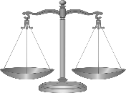  Sentença matemática = Sentença matemática  2 + 2 = 3 + 1  Verificar que as sentenças 4 + 6 e 8 + 2 possuem o mesmo resultado, ou seja, são iguais a 10.  4 + 6  8 + 2  Portanto, elas mantêm o equilíbrio da balança.  Relacionar a igualdade entre sentenças numéricas com o equilíbrio de uma balança.  Perceber que a igualdade entre duas sentenças numéricas é dada pelo sinal de igual (=), o que significa que uma sentença é equivalente a outra.  Verificar a igualdade entre sentenças numéricas dadas.  Resposta: 1ª igualdade 21 + 3 = 3 x 8  2ª igualdade 24 – 10 = 28 ÷ 2  Ao resolver um desafio o pensamento dos alunos é direcionado para uma solução que virá ao raciocinar sobre os aspectos da igualdade que estamos estudando em aula.  Observar que alterando um dos membros da igualdade por meio de uma operação artimética, a igualdade não se mantem.  Perceber que para mantermos uma igualdade tudo o que fizermos no primeiro membro precisaremos fazer no segundo membro também. | 1 min  5 min  5 min  5 min  5 min | Balança de pratos e cubos de diferentes cores.  Imagem de uma balança em um cartaz.  Fichas com sentenças numéricas  Fichas com sentenças numéricas.  Tarjeta com o sinal de igual ao centro.  Quadro branco e canetas coloridas  Quadro branco e canetas coloridas
ATIVIDADE DE SISTEMATIZAÇÃO/VALIDAÇÃO DAS APRENDIZAGENS – o que se consolida na aprendizagem dessa aula?  Vamos verificar se vocês aprenderam?  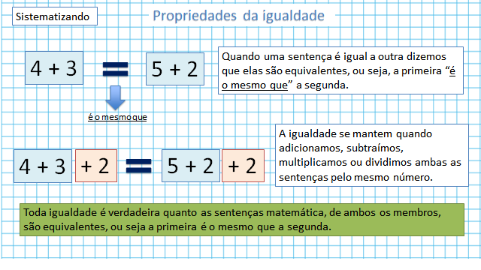  Observem essas sentenças numéricas dentro de uma relação de igualdade. O que precisamos fazer na segunda para que a igualdade se mantenha?  ?  15 ÷ 3 + 5 = 5 x 1  Perceber que devemos somar 5 à segunda sentença.  O QUE APRENDEMOS HOJE? Sistematizando a aula |  |  | 4 min | Slides  Quadro branco e canetas coloridas
TAREFA/ATIVIDADES DE CASA – tempo 1 min  3- Investigue o que acontece com a igualdade em cada caso, quando:  a) adicionar aos dois membros da igualdade o número 3:  25 + 8 + ____ = 45 – 12 +____  _________ = _________  b) subtrair o número 9 dos dois membros da igualdade:  18 + 12 – _____ = 15 + 15 – _____  _________ = _________ | c) multiplicar os dois membros por 3:  24 + 12 x _____ = 40 – 4 x _____  _________ = _________  d) dividir por 2 ambos os membros da igualdade:  50 – 26 ÷ ____ = 8 x 3 ÷ ____  _________ = _________  e) Observe os casos e escreva o que você concluiu com essa observação.  R:_________________________________________________________________________
CONCLUSÃO DA AULA – tempo 1 min
Retomada do objetivo.

Propostas | Sugestões para o professor na escola
Atividade Avaliativa | Proponha algumas sentenças numéricas em que os alunos precisem encontrar as que são equivalentes e podem compor uma igualdade. Proponha algumas sentenças numéricas nas quais precise-se realizar uma operação aritmética e verificar se a igualdade se manteve (como as da tarefa).
Para aprofundamentos sobre a temática da aula | Para o entendimento inicial do que é igualdade acesse o vídeo do Khan Academy. Disponível em https://youtu.be/4N16kmPRsRI. Acesso em 15 fev. 2021.  Para enfatizar o conceito de igualdade como equivalência verifique o plano de aula da Nova Escola disponível em https://novaescola.org.br/plano-de-aula/75/igualdade-como-equivalencia. Acesso em 15 fev. 2021.

REFERÊNCIAS BIBLIOGRÁFICAS  (usadas para a aula) | Schewtschik, Annaly. Planos de aula de Matemática. Programa de aulas Vem Aprender- SME-PG, 2020. Acervo próprio.  Apostilas do Mathema. Álgebra. São Paulo: MATHEMA, 2019.
Annaly Schewtschik, fev. de 2021.

